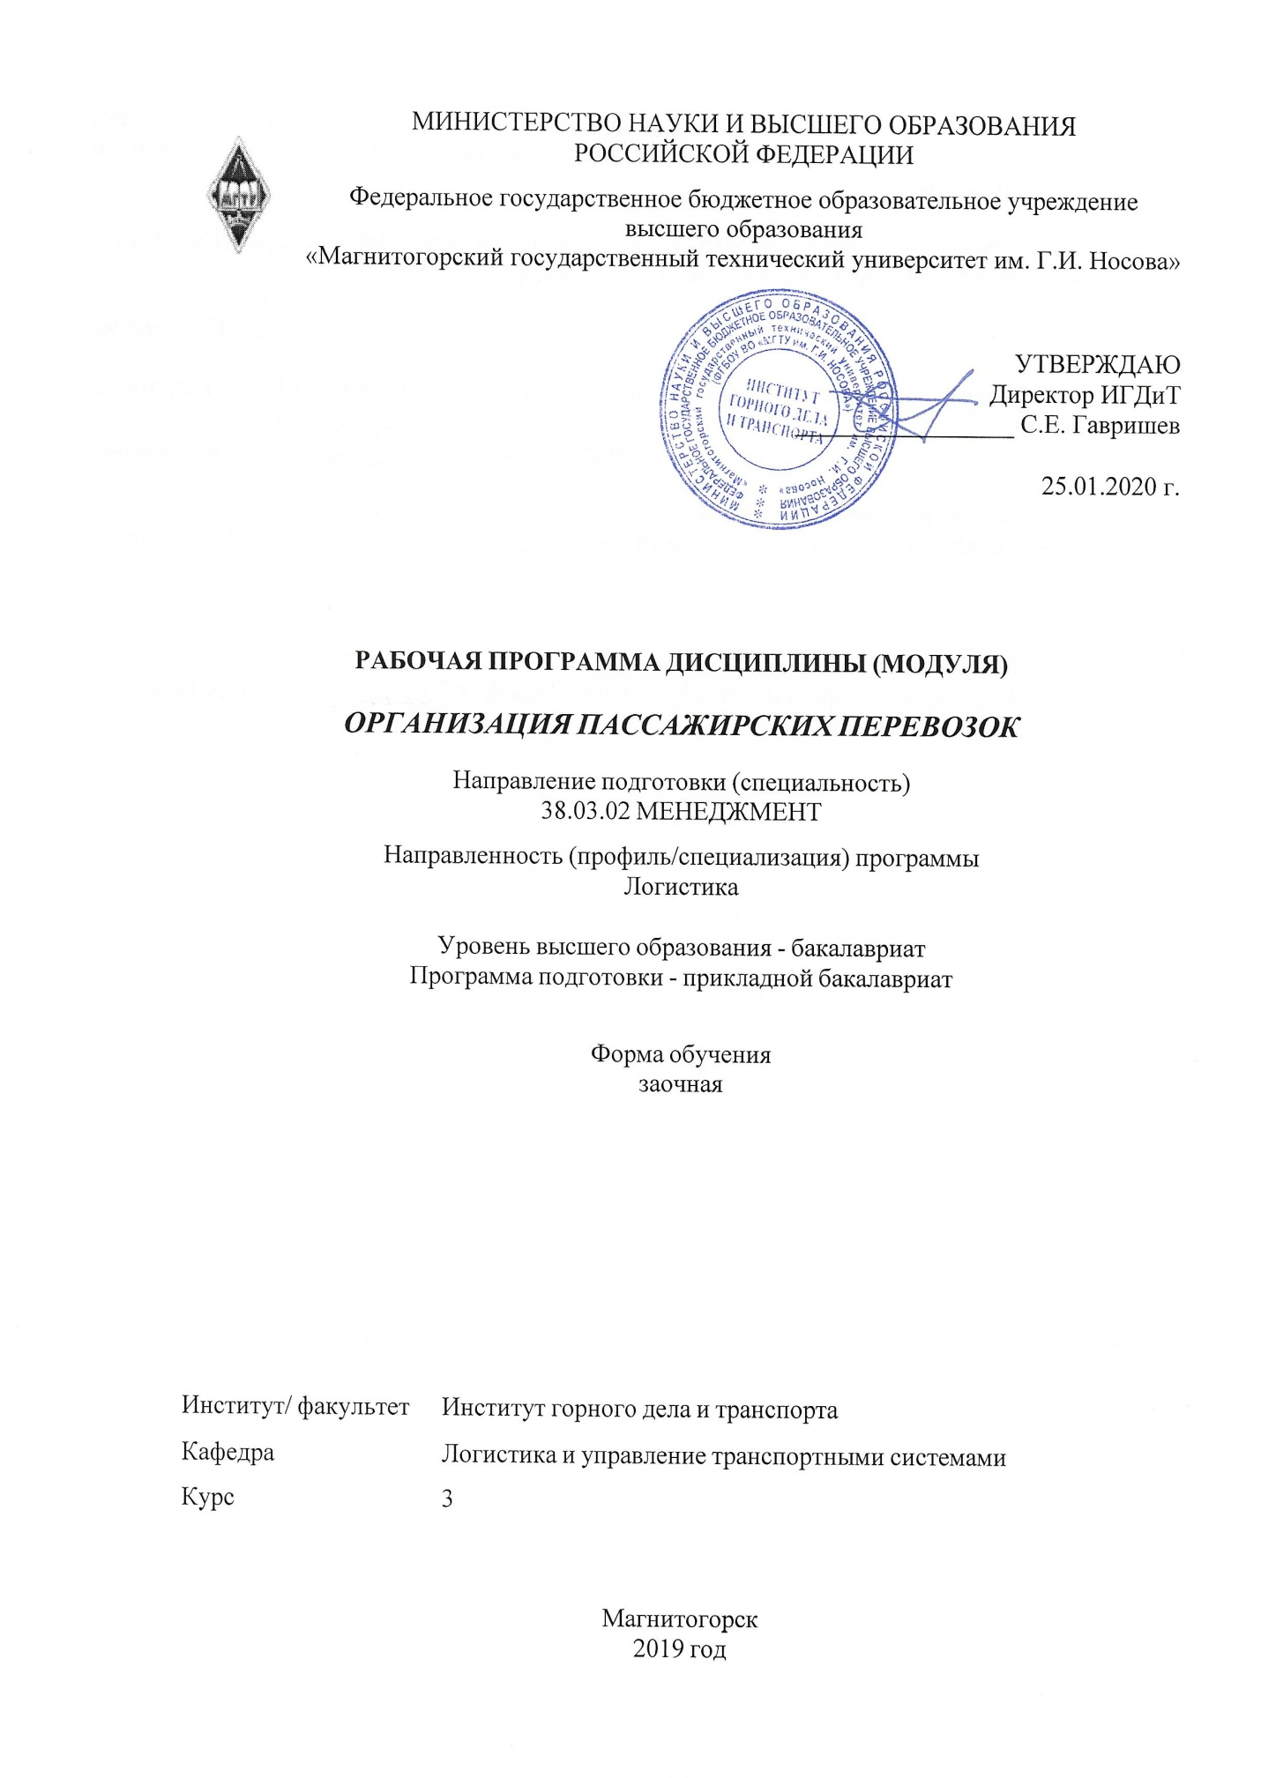

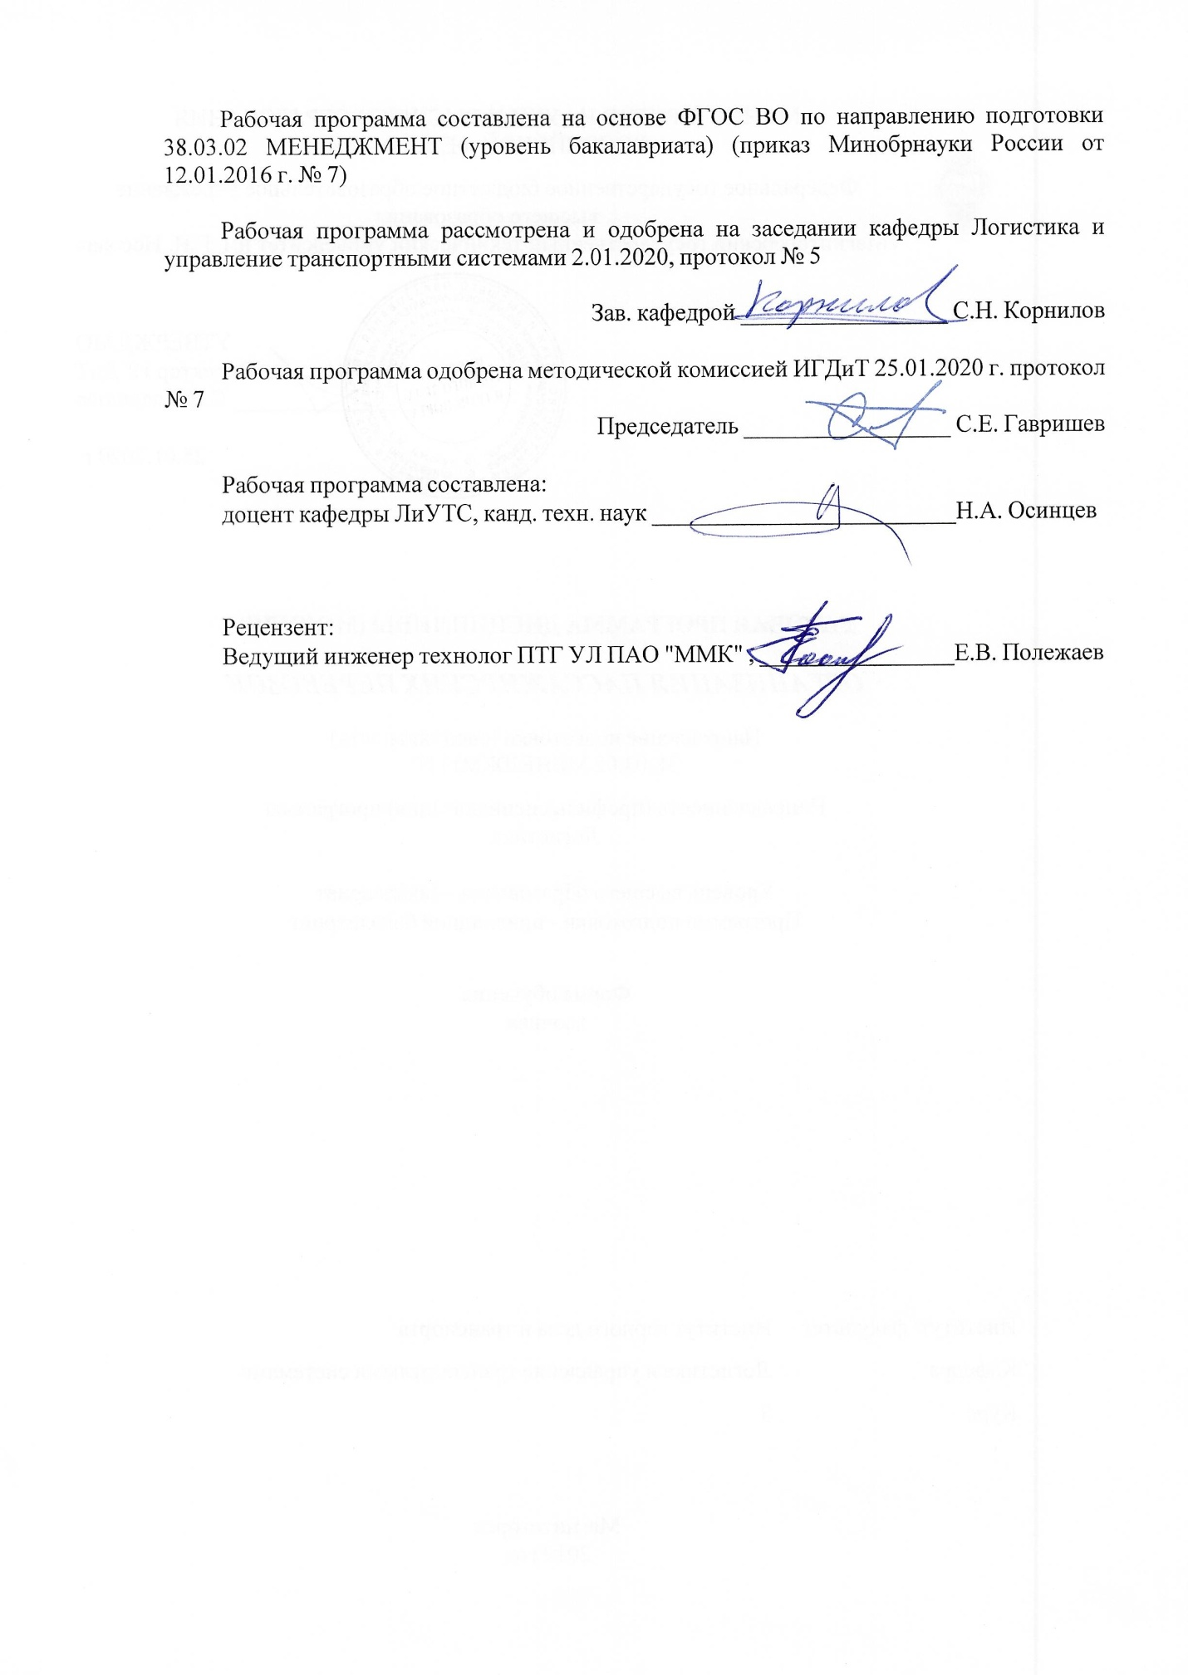

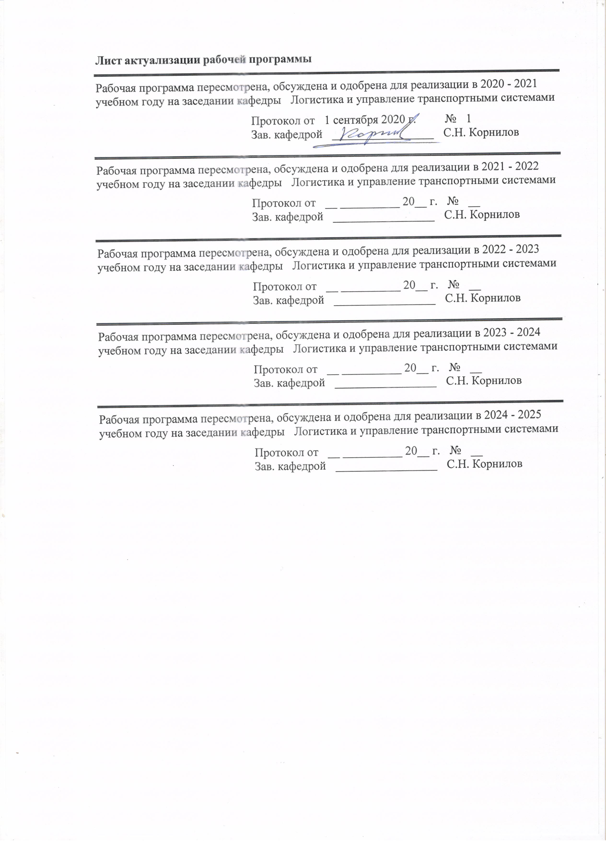

|  |  |
| --- | --- |
| **1** **Цели** **освоения** **дисциплины** **(модуля)** | |
| Целями освоения дисциплины (модуля) «Организация пассажирских перевозок» являются формирование профессиональных компетенций в области технологии, организации и управления пассажирскими железнодорожными перевозками для решения конкретных производственных и научно-технических задач. | |
|  |  |
| **2** **Место** **дисциплины** **(модуля)** **в** **структуре** **образовательной** **программы** | |
| Дисциплина Организация пассажирских перевозок входит в вариативную часть учебного плана образовательной программы.  Для изучения дисциплины необходимы знания (умения, владения), сформированные в результате изучения дисциплин/ практик: | |
| Статистика | |
| Экономика организации | |
| Международные перевозки | |
| Знания (умения, владения), полученные при изучении данной дисциплины будут необходимы для изучения дисциплин/практик: | |
| Организация железнодорожных перевозок | |
| Управление качеством перевозок | |
| Бизнес-планирование | |
| Транспортная логистика | |
| Подготовка к защите и защита выпускной квалификационной работы | |
| Подготовка к сдаче и сдача государственного экзамена | |
|  |  |
| **3** **Компетенции** **обучающегося,** **формируемые** **в** **результате** **освоения**  **дисциплины** **(модуля)** **и** **планируемые** **результаты** **обучения** | |
| В результате освоения дисциплины (модуля) «Организация пассажирских перевозок» обучающийся должен обладать следующими компетенциями: | |
|  |  |
| Структурный  элемент  компетенции | Планируемые результаты обучения |
| ПК-6 способностью участвовать в управлении проектом, программой внедрения технологических и продуктовых инноваций или программой организационных изменений | |
| Знать | показатели работы железнодорожных пассажирских перевозок, техно-логию обработки пассажирских поездов на технических станциях, принципы организации железнодорожных пассажирских перевозок в дальнем и местном сообщении |
| Уметь | применять современные методы определения закономерностей пере -движения населения, пассажиропотоков, определять композицию поездов, массу и состав поездов, рассчитывать размеры движения поездов, осуществлять расчет маршрутных скоростей, оборота и потребного количества поездов |
| Владеть | современными методами определения закономерностей пере- движения населения, пассажиропотоков, навыками использования ЭВМ, технической литературы и норма-тивов для решения практических задач по организации пассажирских перевозок, навыками построения графиков движения пассажирских поездов |
| ПК-13 умением моделировать бизнес-процессы и использовать методы реорганизации бизнес-процессов в практической деятельности организаций | |

|  |  |
| --- | --- |
| Знать | логистические требований к перевозке пассажиров, основные направления научно-технического прогресса в области пассажирских перевозок, структуру процесса, функционирование различных видов транспорта |
| Уметь | пользоваться справочной и нормативно правовой литературой, выполнять необходимые расчеты по определению технико- экономических и эксплуатационных показателей работы подвижного состава, определять мощности технических средств для перевозки пассажиров |
| Владеть | навыками решения задач в области организации пассажирских перевозок на железнодорожном транспорте, навыками расчета основных показателей работы пассажирских перевозок и их оптимизации, навыками проектирования логистических систем доставки пассажи-ров |

|  |  |  |  |  |  |  |  |  |  |
| --- | --- | --- | --- | --- | --- | --- | --- | --- | --- |
|  | **4.** **Структура,** **объём** **и** **содержание** **дисциплины** **(модуля)** | | | | | | | | |
| Общая трудоемкость дисциплины составляет 4 зачетных единиц 144 акад. часов, в том числе:  – контактная работа – 12,9 акад. часов:  – аудиторная – 10 акад. часов;  – внеаудиторная – 2,9 акад. часов  – самостоятельная работа – 122,4 акад. часов;  – подготовка к экзамену – 8,7 акад. часа  Форма аттестации - экзамен | | | | | | | | | |
|  |  |  |  |  |  |  |  |  |  |
| Раздел/ тема  дисциплины | | Курс | Аудиторная  контактная работа  (в акад. часах) | | | Самостоятельная работа студента | Вид самостоятельной  работы | Форма текущего контроля успеваемости и  промежуточной аттестации | Код компетенции |
| Лек. | лаб.  зан. | практ. зан. |
| 1. Принципы организации пассажирских перевозок | | |  | | | | | | |
| 1.1 Виды перевозок и классификация поездов. Организация дальних и местных пассажирских перевозок | | 3 | 1 |  | 1/1И | 20 | Подготовка к занятию, выполнение практических работ | Проверка индивидуальных заданий, устный опрос | ПК-6, ПК-13 |
| 1.2 Особенности и основы организации пригородных перевозок. Устройства и технические средства обеспечения пассажирских перевозок | | 1 |  | 1/1И | 20 | Подготовка к занятию, выполнение практических работ | Проверка индивидуальных заданий, устный опрос | ПК-6, ПК-13 |
| Итого по разделу | | | 2 |  | 2/2И | 40 |  |  |  |
| 2. Пассажирские станции. Типы пассажирских вагонов. Локомотивы и мотор-вагонный подвижной состав | | |  | | | | | | |
| 2.1 Сооружения и технические условия для обслуживания вагонов. Пассажиропотоки и методы их изучения | | 3 | 0,5 |  | 1/1И | 20 | Подготовка к занятию, выполнение практических работ | Проверка индивидуальных заданий, устный опрос | ПК-6, ПК-13 |
| 2.2 Система пропуска пассажиропотоков. Организация работы вокзала | | 0,5 |  | 1/1И | 20 | Подготовка к занятию, выполнение практических работ | Проверка индивидуальных заданий, устный опрос | ПК-6, ПК-13 |
| Итого по разделу | | | 1 |  | 2/2И | 40 |  |  |  |
| 3. Обслуживание пассажиров в пути следования. Основные показатели пассажирских перевозок | | |  | | | | | | |
| 3.1 Составление расписания и графика движения пассажирских поездов. Учет выполнения графика движения пассажирских поездов | | 3 | 0,5 |  | 1 | 20 | Подготовка к занятию, выполнение практических работ | Проверка индивидуальных заданий, устный опрос | ПК-6, ПК-13 |
| 3.2 Диспетчерское управление движением пассажирских поездов | | 0,5 |  | 1 | 22,4 | Подготовка к занятию, выполнение практических работ | Проверка индивидуальных заданий, устный опрос | ПК-6, ПК-13 |
| Итого по разделу | | | 1 |  | 2 | 42,4 |  |  |  |
| Итого за семестр | | | 4 |  | 6/4И | 122,4 |  | экзамен |  |
| Итого по дисциплине | | | 4 |  | 6/4И | 122,4 |  | экзамен | ПК-6,ПК-13 |

|  |
| --- |
| **5** **Образовательные** **технологии** |
|  |
| Для реализации предусмотренных видов учебной работы в качестве образовательных технологий в преподавании дисциплины «Организация пассажирских перевозок» используются традиционная и модульно-компетентностная технологии. Передача необходимых теоретических знаний и формирование основных представлений в учебной дисциплине «Организация пассажирских перевозок» происходит с использованием мультимедийного оборудования. Практические занятия проходят в традиционной форме. Самостоятельная работа стимулирует студентов в процессе подготовки домашних заданий, при подготовке к итоговой аттестации, которая осуществляется в форме защиты подготовленных рефератов. |
|  |
| **6** **Учебно-методическое** **обеспечение** **самостоятельной** **работы** **обучающихся** |
| Представлено в приложении 1. |
|  |
| **7** **Оценочные** **средства** **для** **проведения** **промежуточной** **аттестации** |
| Представлены в приложении 2. |
|  |
| **8** **Учебно-методическое** **и** **информационное** **обеспечение** **дисциплины** **(модуля)** |
| **а)** **Основная** **литература:** |
| 1. Пыталева, О. А. Организация железнодорожных пассажирских перевозок : учебное пособие / О. А. Пыталева, И. А. Пыталев. - Магнитогорск : МГТУ, 2013. - 1 электрон. опт. диск (CD-ROM). - Загл. с титул. экрана. - URL: <https://magtu.informsystema.ru/uploader/fileUpload?name=942.pdf&show=dcatalogues/1/1118973/942.pdf&view=true> (дата обращения: 04.10.2019). - Макрообъект. - Текст : электронный. - Сведения доступны также на CD-ROM. |
|  |
| **б)** **Дополнительная** **литература:** |
| 1. Власов, В. М. Применение цифровой инфраструктуры и телематических систем на городском пассажирском транспорте : учебник / В.М. Власов, Д.Б. Ефименко, В.Н. Богумил. — Москва : ИНФРА-М, 2019. — 352 с. + Доп. материалы [Электронный ресурс; Режим доступа: http://new.znanium.com]. — (Высшее образование: Бакалавриат). — www.dx.doi.org/10.12737/textbook_5a7dba496f0086.14296455. - ISBN 978-5-16-105960-9. - Текст : электронный. - URL: <https://znanium.com/read?id=327953> (дата обращения: 23.03.2020)  2.Левин, Д. Ю. Потребности в перевозках и возможности железных дорог : монография / Д.Ю. Левин. — Москва : ИНФРА-М, 2019. — 247 с. — (Научная мысль). — www.dx.doi.org/10.12737/22548. - ISBN 978-5-16-105572-4. - Текст : электронный. - URL: <https://znanium.com/read?id=343265> (дата обращения: 23.03.2020)  3. Милославская, С. В. Транспортные системы и технологии перевозок : учебное пособие / С.В. Милославская, Ю.А. Почаев. — Москва : ИНФРА-М, 2020. — 116 с. - (Высшее образование: Бакалавриат). — DOI 10.12737/7681. - ISBN 978-5-16-101772-2. - Текст : электронный. - URL: <https://znanium.com/read?id=347963> (дата обращения: 23.03.2020) |

|  |  |  |  |  |
| --- | --- | --- | --- | --- |
|  |  |  |  |  |
| **в)** **Методические** **указания:** | | | | |
| 1. Пыталева, О. А. Организация железнодорожных пассажирских перевозок. Практикум : учебное пособие / О. А. Пыталева, О. В. Фридрихсон ; МГТУ. - Магнитогорск : МГТУ, 2017. - 1 электрон. опт. диск (CD-ROM). - Загл. с титул. экрана. - URL: <https://magtu.informsystema.ru/uploader/fileUpload?name=3210.pdf&show=dcatalogues/1/1136733/3210.pdf&view=true> (дата обращения: 04.10.2019). - Макрообъект. - На тит. л. сост. указаны как авторы. - Текст : электронный. - Сведения доступны также на CD-ROM. | | | | |
|  |  |  |  |  |
| **г)** **Программное** **обеспечение** **и** **Интернет-ресурсы:** | | | | |
|  | | | | |
|  |  |  |  |  |
| **Программное** **обеспечение** | | | | |
|  | Наименование ПО | № договора | Срок действия лицензии |  |
|  | MS Windows 7 Professional(для классов) | Д-1227-18 от 08.10.2018 | 11.10.2021 |  |
|  | MS Office 2007 Professional | № 135 от 17.09.2007 | бессрочно |  |
|  | 7Zip | свободно распространяемое ПО | бессрочно |  |
|  |  |  |  |  |
| **Профессиональные** **базы** **данных** **и** **информационные** **справочные** **системы** | | | | |
|  | Название курса | | Ссылка |  |
|  | Электронная база периодических изданий East View Information Services, ООО «ИВИС» | | https://dlib.eastview.com/ |  |
|  |  |
|  | Национальная информационно-аналитическая система – Российский индекс научного цитирования (РИНЦ) | | URL: https://elibrary.ru/project_risc.asp |  |
|  | Поисковая система Академия Google (Google Scholar) | | URL: https://scholar.google.ru/ |  |
|  | Информационная система - Единое окно доступа к информационным ресурсам | | URL: http://window.edu.ru/ |  |
|  | Федеральное государственное бюджетное учреждение «Федеральный институт промышленной собственности» | | URL: http://www1.fips.ru/ |  |
| **9** **Материально-техническое** **обеспечение** **дисциплины** **(модуля)** | | | | |
|  |  |  |  |  |
| Материально-техническое обеспечение дисциплины включает: | | | | |

|  |
| --- |
| Тип и название аудитории (Оснащение аудитории)  Учебные аудитории для проведения занятий лекционного типа (Мультимедийные средства хранения, передачи и представления информации)  Учебные аудитории для проведения практических занятий, занятий семинарского типа, групповых и индивидуальных консультаций, текущего контроля и промежуточной аттестации (Мультимедийные средства хранения, передачи и представления информации)  Учебные аудитории для выполнения курсовой работы, помещения для самостоятельной работы обучающихся (Персональные компьютеры с пакетом MS Office, выходом в Интернет и с доступом в электронную информационно-образовательную среду университета)  Помещения для хранения и профилактического обслуживания учебного оборудования (Стеллажи для хранения учебно-методической документации, учебного оборудования и учебно-наглядных пособий) |

**Приложение 1**

**Учебно-методическое** **обеспечение** **самостоятельной** **работы** **обучающихся**

По дисциплине «Организация пассажирских перевозок» предусмотрена аудиторная и внеаудиторная самостоятельная работа обучающихся.

Аудиторная самостоятельная работа студентов на практических занятиях осуществляется под контролем преподавателя в виде решения задач и выполнения упражнений, которые определяет преподаватель для студента**.**

Внеаудиторная самостоятельная работа обучающихся осуществляется в виде изучения литературы по соответствующему разделу с проработкой материала; подготовки доклада (реферата); выполнения домашних заданий.

**Оценочные средства для текущего контроля успеваемости, промежуточной аттестации по итогам освоения дисциплины**

Вопросы для подготовки к практическим занятиям:

1. Выбор вида перевозки, составление маршрута движения пассажирских поездов.

2. Организация работы пассажирской станции.

3. Выбор типа вагонов, локомотива.

4. Расчет пассажиропотоков.

5. Определение количества поездов и вагонов в составе для удовлетворения рассчитанного пассажиропотока.

6. Расчет состава локомотивной бригады и обслуживающего персонала.

7. Составление расписания и графика движения пассажирских поездов.

8. Расчет показателей графика и основных технико-эксплуатационных показателей работы пассажирских поездов.

Контрольная работа 1

Классификация поездов. Пригородные перевозки. Особенности в организации дальних и местных пассажирских перевозок.

Контрольная работа 2

Классификация пассажирских станций. Классификация пассажирских вагонов, локомотивов. Виды сооружений для обслуживания пассажирских вагонов.

Контрольная работа 3

Классификация методов изучения пассажиропотоков. Системы пропуска пассажиров. Особенности работы пассажирской станции.

Контрольная работа 4

График движения поездов. Определение, параметры. Показатели организации пассажирских перевозок.

**Вопросы для подготовки к зачету по дисциплине «Организация пассажирских перевозок»:**

1. Основные принципы организации пассажирских перевозок

2. Виды перевозок

3. Классификация поездов

4. Дальние и местные пассажирские перевозки

5. Организация пригородных перевозок

6. Устройства и технические средства обеспечения пассажирских перевозок.

7. Пассажирские станции

8. Типы пассажирских вагонов.

9. Локомотивы и мотор-вагонный подвижной состав

10. Сооружения и технические условия для обслуживания вагонов

11. Пассажиропотоки и методы их изучения

12. Система пропуска пассажиропотоков

13. Организация работы вокзала

14. Обслуживание пассажиров в пути следования

15. Основные показатели пассажирских перевозок

16. Принципы составления расписания и графика движения пассажирских поездов

17. Учет выполнения графика движения пассажирских поездов

18. Диспетчерское управление движением пассажирских поездов

Пример заданий для аудиторной работы студентов

Определить число билетных касс дальнего и местного   
сообщений

Потребное число билетных касс на конкретном вокзале определяют для периода максимальных перевозок с учетом внутрисуточной неравномерности обращения пассажиров в кассу.

В курсовом проекте потребное число касс рассчитывается для вокзала станции А.

Потребное число касс определяется из условия:

,

где  - потребное число билетных касс;

 - интенсивность обращения в кассы суточной продажи билетов, пасс/мин;

 - среднее время обслуживания пассажира в системе «Экспресс», ( мин);

 - максимально допустимое время, затрачиваемое пассажиром на приобретение билета, мин.

Интенсивность обращения пассажиров в кассы:

,

где  - доля пассажиров, приобретающих билеты в кассах суточной продажи на вокзале в день отправления поезда, можно принимать ;

 - число пассажиров, отправленных в сутки максимальных перевозок, определяется в соответствии с приложением;

 - коэффициент суточной неравномерности, ;

 - среднее число билетов, приобретаемых одним пассажиром, ;

 - доля пассажиров, не сумевших приобрести билет за одно обращение в кассу, .

На основании изложенного выше можно записать:

.

Решая квадратное уравнение относительно , находят положительное решение, которое округляют до ближайшего большего целого значения.

После определения потребного числа касс рассчитываются показатели обслуживания пассажиров. Для этого находят:

1. Среднюю интенсивность обслуживания пассажиров кассирами:

.

2. Коэффициент загрузки кассира:

.

3. Среднюю длину очереди в кассу:

.

4. Среднее время обслуживания пассажира:

.

**Примерные варианты тестовых вопросов**

**1. На какие категории пассажирские поезда не подразделяются?**

а) дальние;

б) местные;

в) пригородные;

г) прямые.

**2. Исходя из чего определяется населенность вагона?**

а) габаритных размеров; в) среднего количества пассажиров на вагон;

б) доли свободной площади вагона; г) норматива плотности размещения.

**3. Что такое подвижность населения?**

а) передвижение пассажира от момента входа в транспортное средство до момента выхода из него;

б) устойчивые транспортные связи между двумя пунктами, для которых характерны встречное и возвратное передвижения;

в) количество передвижений, приходящихся на одного человека от общего числа участников передвижений за расчетный период.

**4. Дайте определение понятию «пассажирооборот»**

а) количество пассажиров, проезжающих за единицу времени через конкретное сечение транспортной сети;

б) произведение объема перевозок на расстояние поездки пассажиров;

в) суммарное число пассажиров, приходящихся на остановочный пункт.

**5. Что такое густота движения пассажиров?**

а) постоянное движение по маршруту;

б) число пассажиров, проследовавших по участку сети за определенный период;

в) передвижение пассажира от момента входа в транспортное средство до момента выхода из него.

**6. Как называются станции, имеющие пути и устройства для экипировки, переформирования, ремонта и отстоя пассажирских составов?**

а) пассажирские;

б) технические;

в) сквозные;

г) тупиковые.

**7. Что является ограничивающим временем при составлении графика обработки поездов по отправлению?**

а) технический осмотр состава;

б) прицепка поездного локомотива и опробование автотормозов;

в) посадка пассажиров;

г) прицепка почтового и багажного вагонов.

**8. Что называется оборотом состава?**

а) время с момента отправления состава со станции приписки до момента прибытия на станцию назначения;

б) время с момента отправления состава со станции приписки до момента возвращения на станцию приписки;

в) время с момента отправления состава со станции приписки до момента отправления с этой же станции с этим же поездом в следующий рейс

**9.Как нумеруются скорые круглогодичные поезда?**

а) от №1 до №149;

б) от №100 до №499;

в) от № 500 и более.

**10. От каких параметров зависит интервал движения транспортных средств?**

а) от времени оборота и количества транспортных средств;

б) от времени в наряде и производительности транспортных средств;

в) от технической скорости и длины маршрута.

**11. Что не входит в технические средства пассажирских перевозок?**

а) подвижной состав;

б) устройства автоматики, телемеханики;

в) путь;

г) автоматизированные системы управления.

**12. Чем отличается состав скорого поезда от поезда дальнего следования?**

а) пунктами организации движения;

б) количеством вагонов;

в) композицией состава;

г) интервалами движения.

**13. Какие операции не входят в маневровую работу?**

а) отцепка, прицепка вагонов; в) прием и отправление состава на станцию.

б) формирование-расформирование составов;

**14. Для чего предназначено РЭД (ремонтно-экипировочное депо)?**

а) для выпол­нения комплекса работ по подготовке в рейс пассажирских соста­вов;

б) для выполнения единой технической ревизии пассажирских вагонов;

в) для разгрузки пассажирских технических станций, ускорения обработки пассажирских составов и обеспечения сохранности вагонов в период отстоя.

**15. Что является ограничивающим фактором при организации скоростных перевозок?**

а) композиция состава;

б) механическое сопротивление пути;

в) расписание движения.

**Приложение 2**

# Приложение 2

# Оценочные средства для проведения промежуточной аттестации

**а) Планируемые результаты обучения и оценочные средства для проведения промежуточной аттестации:**

| Структурный элемент  компетенции | Планируемые результаты обучения | Оценочные средства |
| --- | --- | --- |
| ПК-6: способностью участвовать в управлении проектом, программой внедрения технологических и продуктовых инноваций или программой организационных изменений | | |
| Знать | * показатели работы железнодорожных пассажирских перевозок, технологию обработки пассажирских поездов на технических станциях; * принципы организации железнодорожных пассажирских перевозок в дальнем и местном сообщении | Конспектирование заданной темы по вопросам.  На основании основной и дополнительной литературы, рекомендуемой к выполнению самостоятельной работы необходимо законспектировать заданный материал по вопросам, предлагаемым преподавателем:  1.Перечислите виды пассажирских сообщений и категории пассажирских поездов.  2. Что такое график движения поездов.  3. Что такое схема состава пассажирского поезда.  4. Как определяется потребность в составах пассажирских поездов.  5. Перечислите требования к расписанию пассажирских поездов и порядок  его составления.  6. Назовите особенности пригородных перевозок и требования к организации пригородного движения.  Задание.  Подготовить сообщение об основных документах на право контроля и проведения ревизий, порядке проведения ревизии пассажирских поездов, порядке проверки вокзалов.  Порядок выполнения задания  На основании основной и дополнительной литературы, рекомендуемой к выполнению самостоятельной работы студентам необходимо по данной теме подготовиться сообщение.  Сообщение представляет собой информацию, которая носит характер уточнения или обобщения, несет новизну, отражает современный взгляд по определенным проблемам. Сообщение отличается от докладов и рефератов не только объемом информации, но и ее характером  – сообщения дополняют изучаемый вопрос фактическими или статистическими материалами. Оформляется задание письменно, оно может включать элементы наглядности (иллюстрации, демонстрацию). Регламент времени на озвучивание сообщения –до 5 минут. Затраты времени на подготовку сообщения зависят от трудности сбора информации, сложности материала по теме, индивидуальных особенностей обучающегося и определяются преподавателем. |
| Уметь | * применять современные методы определения закономерностей передвижения населения, пассажиропотоков; * определять композицию поездов, массу и состав поездов, рассчитывать размеры движения поездов; * осуществлять расчет маршрутных скоростей, оборота и потребного количества поездов | Практическое занятие №1.Изучение конкурентоспособности пассажирской компании  Практическое занятие №2.Разработка маркетинговых инициатив в работе пассажирской компании |
| Владеть | * современными методами определения закономерностей передвижения населения, пассажиропотоков; * навыками использования ЭВМ, технической литературы и нормативов для решения практических задач по организации пассажирских перевозок; * навыками построения графиков движения пассажирских поездов | Вопросы для подготовки к зачету по дисциплине «Организация пассажирских перевозок»:  1. Основные принципы организации пассажирских перевозок  2. Виды перевозок  3. Классификация поездов  4. Дальние и местные пассажирские перевозки  5. Организация пригородных перевозок  6. Устройства и технические средства обеспечения пассажирских перевозок.  7. Пассажирские станции  8. Типы пассажирских вагонов.  9. Локомотивы и мотор-вагонный подвижной состав  10. Сооружения и технические условия для обслуживания вагонов  11. Пассажиропотоки и методы их изучения  12. Система пропуска пассажиропотоков  13. Организация работы вокзала  14. Обслуживание пассажиров в пути следования  15. Основные показатели пассажирских перевозок  16. Принципы составления расписания и графика движения пассажирских поездов  17. Учет выполнения графика движения пассажирских поездов  18. Диспетчерское управление движением пассажирских поездов |
| ПК-13: умением моделировать бизнес-процессы и использовать методы реорганизации бизнес-процессов в практической деятельности организаций | | |
| Знать | * логистические требований к перевозке пассажиров; * основные направления научно-технического прогресса в области пассажирских перевозок, структуру процесса, функционирование различных видов транспорта | Составьте технологический график обработки пассажирских поездов на технической пассажирской железнодорожной станции.  1. График обработки транзитного поезда со сменой локомотива и частичной экипировкой вагонов.  2. График обработки транзитного поезда без смены локомотива.  3. График обработки поезда своего формирования по прибытию с отцепкой почтово-багажных вагонов.  4. График обработки поездов своего формирования по отправлению с прицепкой почтово-багажных вагонов.  5. График обработки пассажирских поездов в вагонном депо.  6. График обработки пригородного электропоезда с оборотом н а основной пассажирской железнодорожной станции.  7. График обработки транзитного электропоезда на перронных железнодорожных путях. |
| Уметь | * пользоваться справочной и нормативно правовой литературой; * выполнять необходимые расчеты по определению технико-экономических и эксплуатационных показателей работы подвижного состава; * определять мощности технических средств для перевозки пассажиров | Контрольная работа 1  Классификация поездов. Пригородные перевозки. Особенности в организации дальних и местных пассажирских перевозок.  Контрольная работа 2  Классификация пассажирских станций. Классификация пассажирских вагонов, локомотивов. Виды сооружений для обслуживания пассажирских вагонов.  Контрольная работа 3  Классификация методов изучения пассажиропотоков. Системы пропуска пассажиров. Особенности работы пассажирской станции.  Контрольная работа 4  График движения поездов. Определение, параметры. Показатели организации пассажирских перевозок.  Задание 1. Определить число суточных билетных касс дальнего следования на вокзале и среднюю длину очереди у кассы в период максимальных перевозок с условием, что время обслуживания пассажиров не должно превышать Tmax = 20 мин. Отправление с вокзала  в летний период августа составляет 45333 пассажира. Доля пассажиров, приобретающих билеты в суточных кассах, αсут = 0,5. Значения остальных показателей: α = 1,3; γ = 0,15; Кн = 1,8.  Задание 2. Определить площадь помещений вокзала А если расчетный поток пассажиров за расчетные сутки составляет 4567 чел. |
| Владеть | * навыками решения задач в области организации пассажирских перевозок на железнодорожном транспорте; * навыками расчета основных показателей работы пассажирских перевозок и их оптимизации; * навыками проектирования логистических систем доставки пассажиров | 1.Какой видимый сигнал для остановки поезда подаётся в случае угрозы безопасности движения и жизни людей?  2.Назовите звуковой сигнал остановки подаваемый локомотивом?  II  3)В чьи обязанности входит ограждение состава на перегоне ?  а) проводника штабного вагона?  б) начальника поезда?  в) проводника хвостового вагона?  4) Назовите сколько петард ставят при ограждении ,  - как производят их расстановку?  - на каком расстоянии от хвоста поезда?  III  5.Какое действие должен произвести проводник, чтобы исключить заклинивание колёсных пар?  6) С какой скоростью должен ехать поезд при ползуне :  а) от 1 до 2мм?  б) от 6 до 12мм?  IV  7) Какой сигнал раздаётся при срабатывании СПС ?  а) прерывистый?  б) непрерывный?  8) Где нельзя останавливать поезд?  9.Какие огнетушители устанавливают в рабочем тамбуре и почему?  10Сколько СПИ – 20 имеется в составе поезда?  Задание 1.  Цель: закрепление знаний о пассажирских железнодорожных тариф ах и сборах, общих условиях перевозки пассажиров, перевозке ручной клади, багажа и грузобагажа.  Задание. Подготовить презентацию о пассажирских железнодорожных тариф ах и сборах, общих условиях перевозки пассажиров, перевозке ручной клади, багажа и грузобагажа.  Порядок выполнения практического задания  На основании основной и дополнительной литературы, а также рекомендациям приложения к методическим указаниям, студентам необходимо рассказать о пассажирских железнодорожных тариф ах и сборах, общих условиях перевозки пассажиров, перевозке ручной клади, багажа и грузобагажа применяя мультимедиа. |

**б) Порядок проведения промежуточной аттестации, показатели и критерии оценивания:**

Промежуточная аттестация по дисциплине «Организация пассажирских перевозок» включает теоретические вопросы, позволяющие оценить уровень усвоения обучающимися знаний, и практические и комплексные задания, выявляющие степень сформированности умений и владений, проводится в форме экзамена.

**Показатели и критерии оценивания:**

– на оценку **«отлично»** (5 баллов) – обучающийся демонстрирует высокий уровень сформированности компетенций, всестороннее, систематическое и глубокое знание учебного материала, свободно выполняет практические задания, свободно оперирует знаниями, умениями, применяет их в ситуациях повышенной сложности.

– на оценку **«хорошо»** (4 балла) – обучающийся демонстрирует средний уровень сформированности компетенций: основные знания, умения освоены, но допускаются незначительные ошибки, неточности, затруднения при аналитических операциях, переносе знаний и умений на новые, нестандартные ситуации.

– на оценку **«удовлетворительно»** (3 балла) – обучающийся демонстрирует пороговый уровень сформированности компетенций: в ходе контрольных мероприятий допускаются ошибки, проявляется отсутствие отдельных знаний, умений, навыков, обучающийся испытывает значительные затруднения при оперировании знаниями и умениями при их переносе на новые ситуации.

– на оценку **«неудовлетворительно»** (2 балла) – обучающийся демонстрирует знания не более 20% теоретического материала, допускает существенные ошибки, не может показать интеллектуальные навыки решения простых задач.

– на оценку **«неудовлетворительно»** (1 балл) – обучающийся не может показать знания на уровне воспроизведения и объяснения информации, не может показать интеллектуальные навыки решения простых задач.